ACTIVIDADES FUNDAMENTOS DE PROGRAMACIÓN

Pregunta 4.1

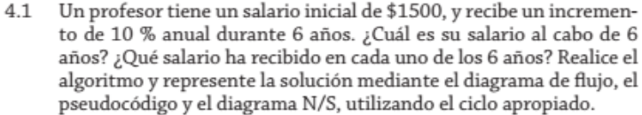

Dato de entrada

Declarar variables

Definir: salario, total

Datos de entrada

Leer: salario

Java

public static void ejemplo15() {

int salario = 1500, total;

for (int i = 1; i <= 6; i++) {

salario += salario*0.10;

System.out.println("El salario al cabo de "+ i +" año es: "+ salario);

}

}

Python

salario = 1500

for i in range (6):

salario += salario * 0.10

print(f"El salario a cabo de {i+1} año es: {salario}")

Pregunta 4.3

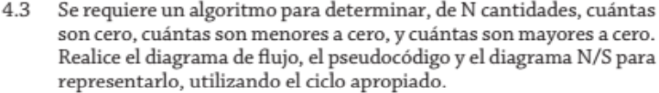

Dato de entrada

Declarar variables

Definir: n, valor, contador1, contador2, contador3

Datos de entrada

Leer: n, valor

Java

public static void ejemplo17() {

int n, valor, contador = 0, contador2 = 0, contador3 = 0;

System.out.println("Ingresar la cantidad de números: ");

n = input.nextInt();

for (int i = 1; i <= n; i++) {

System.out.println("Ingresa el número: ");

valor = input.nextInt();

if (valor == 0) {

contador++;

}

if (valor > 0) {

contador2++;

}

if (valor < 0) {

contador3++;

}

}

System.out.println("Los ceros son: "+ contador);

System.out.println("Mayores a cero son: "+ contador2);

System.out.println("Menores a cero: "+ contador3);

}

Python

contador = 0

contador2 = 0

contador3 = 0

n= int(input("Ingresa la cantidad de números: "))

for i in range(n):

valor = int(input("Ingresa el número: "))

if valor == 0:

contador += 1

if valor > 0:

contador2 += 1

if valor < 0:

contador3 += 1

print(f"Los ceros son: {contador}")

print(f"Mayores a cero son: {contador2}")

print(f"Menores a cero son: {contador3}")

Pregunta 4.4

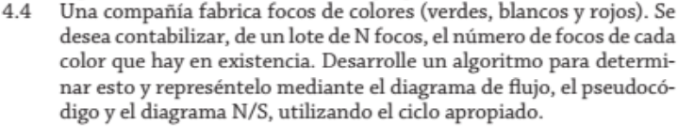

Dato de entrada

Declarar variables

Definir: n, valor, i, rojo, blanco, verde

Datos de entrada

Leer: n, valor

Java

public static void ejemplo18() {

int n, valor, i = 1, rojo = 0, blanco = 0, verde = 0;

System.out.println("Ingresar la cantidad de focos: ");

n = input.nextInt();

while (i <= n) {

System.out.println("Ingresa el color de los focos: \n" +

" 1 = rojo \n" +

" 2 = blanco \n" +

" 3 = verde");

valor = input.nextInt();

if (valor == 1) {

rojo++;

}

if (valor == 2) {

blanco++;

}

if (valor == 3) {

verde++;

}

i++;

}

System.out.println("focos de color rojo: "+ rojo);

System.out.println("focos de color blanco: "+ blanco);

System.out.println("focos de color verde: "+ verde);

}

Python

rojo = 0

blanco = 0

verde = 0

n= int(input("Ingresar la cantidad de focos: "))

for i in range(n):

valor = int(input("Ingresa el color de los focos: \n"

" 1 = rojo \n"

" 2 = blanco \n"

" 3 = verde \n"))

if valor == 1:

rojo += 1

if valor == 2:

blanco += 1

if valor == 3:

verde += 1

print(f"Focos de color rojo: {rojo}")

print(f"Focos de color blanco: {blanco}")

print(f"Focos de color verde: {verde}")

Pregunta 4.5

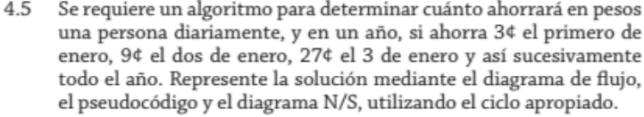

Dato de entrada

Declarar variables

Definir: ahorro

Datos de entrada

Leer: Ninguno

Java

public static void ejemplo19() {

long ahorro = 1;

for (int i = 1; i <= 365; i++) {

ahorro*=3;

}

System.out.println("El total es: "+ ahorro);

}

Python

ahorro = 1

for i in range(365):

ahorro *= 3

print(f"El total es: {ahorro}")

Pregunta 4.6

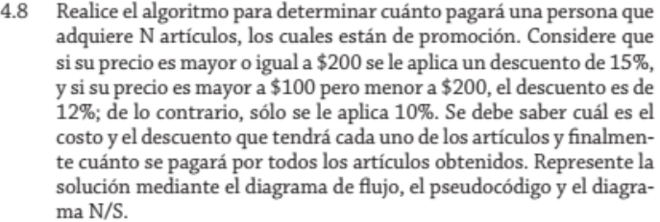

Dato de entrada

Declarar variables

Definir: n, valor, i, rojo, blanco, verde

Datos de entrada

Leer: n, valor

Java

public static void ejemplo20() {

int n, arti; double totalr = 0; double total_1, total = 0;

System.out.println("Ingrese el número de artículos: ");

n = input.nextInt();

for (int i = 1; i <= n; i++) {

System.out.println("El costo del "+i+" artículo: ");

arti = input.nextInt();

if (arti >= 200) {

total_1 = arti * 0.15;

totalr = arti - total_1;

}

if (arti > 100 && arti < 200) {

total_1 = arti * 0.12;

totalr = arti - total_1;

}

if (arti <= 100) {

total_1 = arti * 0.10;

totalr = arti - total_1;

}

total += totalr;

System.out.println("El monto a pagar es: "+ totalr);

}

System.out.println("El total a pagar es de: "+ total);

}

Python

total = 0

n = int(input("Ingrese el número de artículos: "))

for i in range(n):

arti = int(input(f"Ingrese el costo del {i+1} artículo: "))

if arti >= 200:

total_1 = arti * 0.15

totalr = arti - total_1

if arti > 100 and arti < 200:

total_1 = arti * 0.12

totalr = arti - total_1

if arti <= 100:

total_1 = arti * 0.10

totalr = arti - total_1

total += totalr

print(f"El monto a pagar es de: {totalr}\n")

print(f"El total a pagar es de: {total}")

Pregunta 4.16

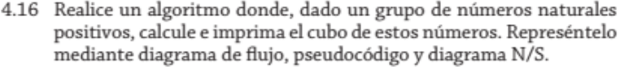

Dato de entrada

Declarar variables

Definir: num, valor, total

Datos de entrada

Leer: num, total

Java

public static void ejemplo22() {

int num, valor, total;

System.out.println("Ingresa la cantidad de números: ");

valor = input.nextInt();

for (int i = 1; i <= valor; i++) {

System.out.println("Ingresa el "+i+" número: ");

num = input.nextInt();

total = (int)Math.pow(num, 3);

System.out.println("El cubo es: "+ total);

}

}

Python

valor = int(input("Ingresa la cantidad de números: "))

for i in range(valor):

num = int(input(f"Ingresa el {i+1} número: "))

total = num**3

print(f"El cubo es: {total}")

Pregunta 4.17

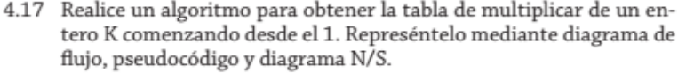

Dato de entrada

Declarar variables

Definir: num, total

Datos de entrada

Leer: num

Java

public static void ejemplo21() {

int num, total;

System.out.println("Digite el número para la tabla correspondiente: ");

num = input.nextInt();

for (int i = 1; i <= 12; i++ ) {

total = num*i;

System.out.println(num + " x " + i + " = "+total);

}

}

Python

num = int(input("Digite el número para la tabla correspondiente: "))

for i in range(13):

total = num*i

print(f"{num} x {i} = {total}")

Pregunta 4.14

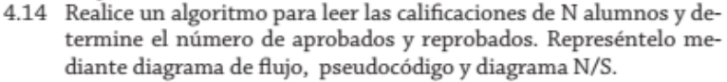

Dato de entrada

Declarar variables

Definir: n, valor, nota, aprobado, reprobado

Datos de entrada

Leer: n, valor, nota

Java

public static void ejemplo23() {

int n, valor, nota, aprobado = 0, reprobado = 0;

System.out.print("Ingrese el número de alumnos: ");

n = input.nextInt();

System.out.print("Ingrese la nota aprobatoria: ");

valor = input.nextInt();

for(int i = 1; i <= n; i++) {

System.out.print("Ingrese la nota del alumno "+i+": ");

nota = input.nextInt();

if (valor <= nota) {

aprobado++;

}

else {

reprobado++;

}

}

System.out.println("El número de aprobados es: "+ aprobado);

System.out.println("El número de reprobados es: "+ reprobado);

}

Python

aprobado = 0

reprobado = 0

n = int(input("Ingresa el número de alumnos: "))

valor = int(input("Ingresa la nota aprobatoria: "))

for i in range(n):

nota = int(input(f"Ingrese la nota del {i+1} alumno: "))

if valor <= nota:

aprobado += 1

else:

reprobado += 1

print(f"El número de aprobados es: {aprobado}")

print(f"El número de reprobados es: {reprobado}")

Pregunta 4.9

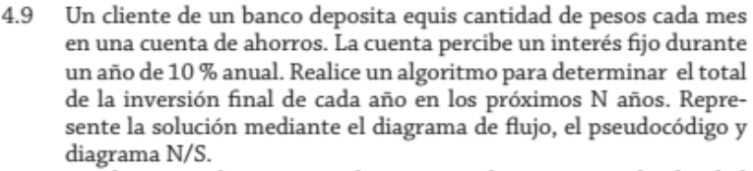

Dato de entrada

Declarar variables

Definir: x, años, total

Datos de entrada

Leer: años, x

Java

public static void ejemplo14() {

double x, años, total = 0;

System.out.println("Ingresa la cantidad de años: ");

años = input.nextDouble();

for (int a = 1; a <= años; a++){

System.out.println(a + " Año");

for (int i = 1; i <= 12; i++) {

System.out.println("Ingresar la cantidad del " + i + " mes depositada: ");

x = input.nextDouble();

total += x;

System.out.println("La inversión del mes " + i + " es: " + total);

}

total += total * 0.10;

System.out.println("El total del "+a+" años es: "+ total);

total -= total;

}

}

Python

total = 0

años = int(input("Ingresa la cantidad de años: "))

for i in range(años):

print(f"{i+1} Año")

for a in range(12):

x = int(input(f"Ingresa la cantidad del {a+1} mes depositada: "))

total += x

print(f"La inversión del mes {a+1} es: {total}")

total += total

total_final = total + total * 0.10

print(f"El total del {i+1} años es: {total}")

total -= total

print(f"El total es: {total_final}")

Pregunta 4.10

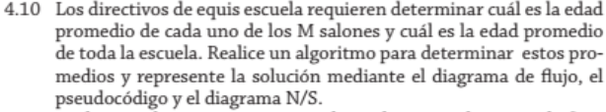

Dato de entrada

Declarar variables

Definir: aulas, estudia, edad, total, total_final, promedio, promedio_total

Datos de entrada

Leer: aulas, estudia, edad

Java

public static void ejemplo24() {

int aulas, estudia, edad, total = 0,total_final = 0, promedio = 0, promedio_total = 0;

System.out.print("Ingresa la cantidad de aulas: ");

aulas = input.nextInt();

for (int i = 1; i <= aulas; i++) {

System.out.println("Aula "+i);

System.out.print("Ingresa la cantidad de estudiantes: ");

estudia = input.nextInt();

for (int e = 1; e <= estudia; e++) {

System.out.print("Ingresa la edad del "+e+" estudiante: ");

edad = input.nextInt();

total += edad;

promedio = total / estudia;

}

System.out.println("El promedio del aula "+i+" es: "+ promedio);

total_final += promedio;

promedio_total = total_final/aulas;

}

System.out.println("El promedio total de todas las aulas es: "+promedio_total);

}

Python

total = 0

total_final = 0

aulas = int(input("Ingresa la cantidad de aulas: "))

for i in range(aulas):

print(f"Aula {i+1}")

estudia = int(input("Ingrese la cantidad de estudiantes: "))

for e in range(estudia):

edad = int(input(f"Ingresa la edad del {e+1} estudiante: "))

total += edad

promedio = total / estudia

print(f"El promedio del aula {i+1} es: {promedio}")

total_final += promedio

promedio_total = total_final / aulas

print(f"El promedio total de todas las aulas es: {promedio_total}")